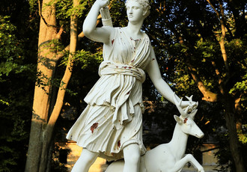

ÚKOL Z DRAMATICKÉ VÝCHOVY:
- Najít v libovolném objektu kulturního dědictví sochu s dramatickým potenciálem. Bylo by dobré nevědět její původ – příběh.
- Proniknout ve své obrazotvornost do postavy a osvojit si její roli. Vymyslet příběh postavy- rozpohybovat sochu.
- Konec příběhu zaznamenat vyfocením sebe jako sochy v její závěrečné pozici. Nebo nakreslením sochy v té pozici.
- Domluvit se s někým ve dvojici, poslat mu oba obrázky – fotky sochy. (On pošle vám) Neříkat mu svoji verzi příběhu. Nyní budete mít k dispozici úvodní a konečnou sekvenci příběhu v podobě obrázků jiné sochy na začátku a na konci. A nyní vymyslíte svoji verzi – interpretaci příběhu.
- Příběh sochy, kterou jste dostali od kolegy, ztvárníte:
Možnosti: a) Sekvence vyfotografovaných živých obrazů sochy ( ztvárněných vámi),
tak, jak půjdou v příběhu za sebou.
b) Natočené video příběhu sochy formou pantomimy ( vy v roli sochy).
c) Napsaný scénář příběhu divadelní formou. Bez literárního popisování
jednání.
- Potom si vyměníte sochy zpět a pokusíte se ve vzájemné reflexi interpretovat příběh své sochy, který kolega ztvárnil.
- Zkusíte zjistit název, původ sochy, zda se váže k nějakému příběhu ( nejspíš mytologickému), porovnejte se svojí interpretací a s interpretací svého kolegy. Jak byste nyní postupovali?

